3.6 DIMENZOVÁNÍ PLYNOVODU – HLAVNÍ VĚTEV Jméno a příjmení
Podklady:
https://www.fce.vutbr.cz/TZB/pocinkova.m/vytapeni_soubory/BT01_C12.pdf

1. Axonometrie s označením úseků hlavní větve
Od HUP po nejnepříznivěji položený spotřebič
Označte také délky (m)

2. Výpočet Vr
Zatím jen úseky na hlavní větvi
Úsek ………
Spotřebiče: název včetně označení kategorie a spotřeba m³/h
Označení | Název | Kategorie | m³/h (ks)

Vzorec obecně, dosazení, výpočet
Vr = K1 . V1 + K2 . V2 + K3 . V3 + K4 . V4

3. Výpočet Rpř pro výpočet hlavní větve
Od HUP po nejnepříznivěji položený spotřebič
Vodorovné potrubí (bez stoupacího vedení)
ΔpL = 100/ (1,5 x ……) = ….. Pa/m

4. Výpočet hlavní větve
Formulář, dosazení, posouzení

5. Ekvivalentní přirážky pro hlavní větev
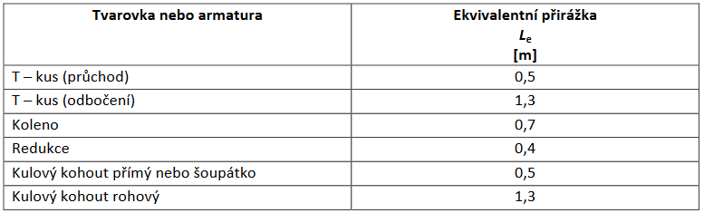
Úsek …..
Napište také zda se jedná o vodorovnou či svislou (stoupací) část
Název, hodnota přirážky, počet, celková hodnota

